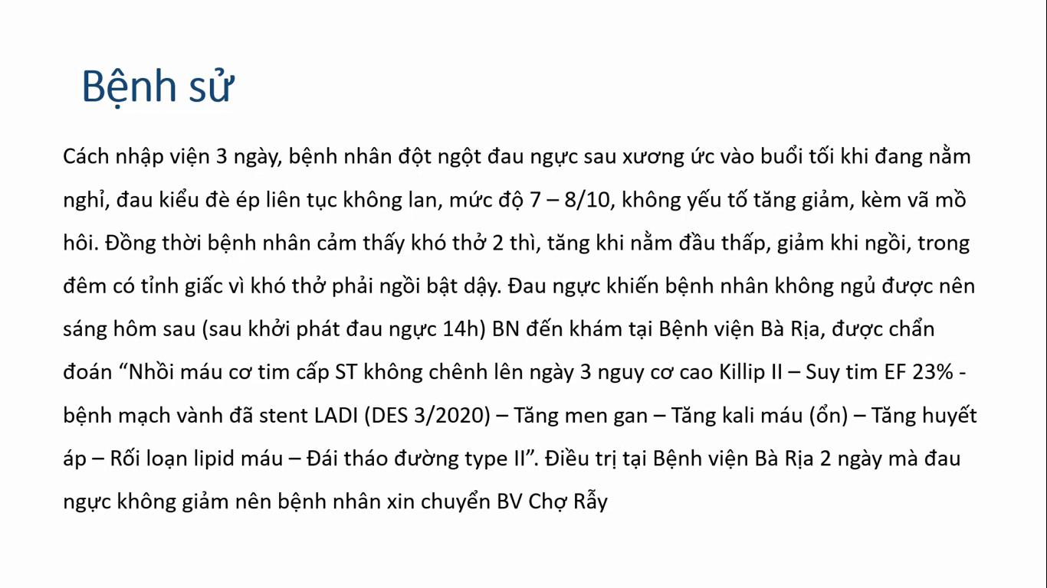

Sao bn biết **sau xương ức**? Viết bệnh sử ko dùng từ chuyên môn, chỉ nói bn đau giữa ngực thôi chứ ko nói ~~đau sau xương ức~~.

**Đang nằm nghỉ** là sao? Mình phải ghi CNV 3 ngày vào buổi tối khi bn đang nằm nghỉ ngơi thì xuất hiện tình trạng đau ngực, đau khởi phát đột ngột và đau vùng giữa ngực, đau sâu phía bên trong.

**7-8/10** là em dựa vô thang nào? SV: em nói bn từ 0-10, 0 là 0 đau gì, 10 là rất đau chịu ko nổi thì bn ước lượng 7-8đ. Anh: bn đau tới 10 chưa, chưa thì làm sao biết 7-8. Thang điểm này tương đối thôi, **mình dùng khi theo dõi bn, so với lúc đau nhất 10đ, bữa nay còn mấy điểm**. Vậy trong bệnh sử ko ghi số này, mà mô tả các mức đau dữ dội ko chịu đựng được, đau dữ dội chịu đựng được, hoặc đau nhiều, đau ít, chứ ko biết mức độ 7, 8 gì hết.

**Ko yếu tố tăng giảm:** cụ thể hơn đi. SV: nằm nghỉ hay cử động thì ko có tăng hay giảm gì hết, nó đau hoài. Anh: Mình viết kỹ hơn, để nhấn mạnh coi cái đau ngực này có liên quan hô hấp ko, có liên quan vận động ko, có liên quan tư thế không, có yếu nào giảm đau ko. Viết chi tiết, rõ ra. Ví dụ khi hít thở, khi xoay trở thì bn ko thấy đau thêm, khi nghỉ ngơi vẫn thấy còn đau.

**2 thì:** Ít khi nào người ta ghi khó thở 2 thì. Mình phải mô tả bn khó thở cả thì hít vào và thở ra.

**bn khó thở nhiều hơn khi nằm đầu thấp**: người ta tưởng tượng đầu thấp hơn giường. thực ra từ này mình quen miệng thôi. Mình mô tả bn thấy khó thở khi nằm đầu kê cao 1 gối, và bn cảm thấy dễ chịu hơn khi ngồi dậy hoặc là nằm kê cao 2 gối.

Mình đang nói đau ngực, em lại mô tả cái khó thở nữa, bệnh sử này rất rối, ko biết nào chính nào phụ.

Vậy CNV 3 ngày, bn đau ngực, đau ngực này bn vô viện luôn hay sao? Khó thở là lúc nào?

SV: đau ngực tối sáng hôm sau mới nhập viện, khó thở cùng lúc với đau ngực.

Vậy CNV 3 ngày bn đau ngực, đau liên tục và trong cơn đau ngực có cảm giác khó thở. Bn nằm xuống thì khó thở nên phải ngồi.

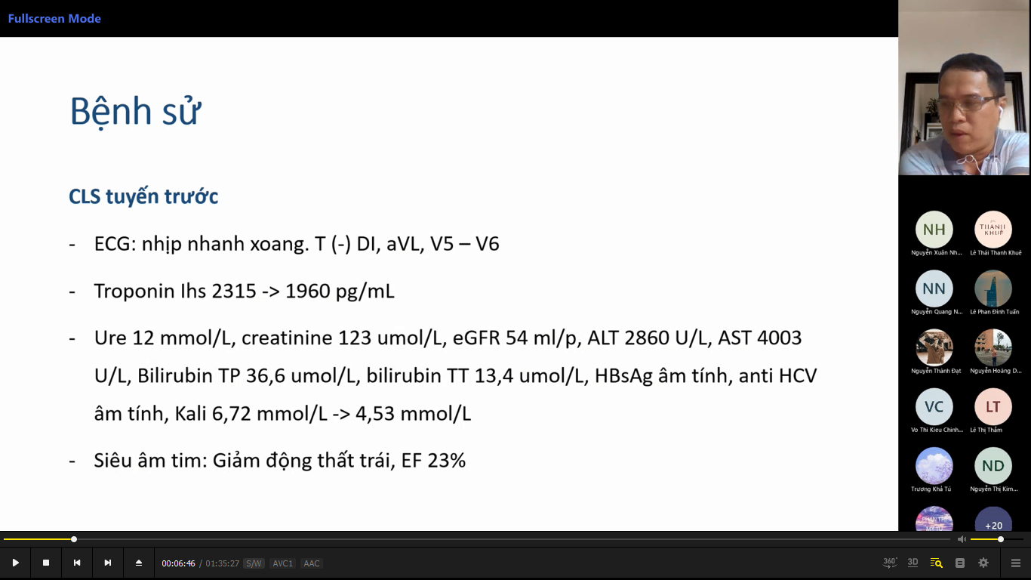

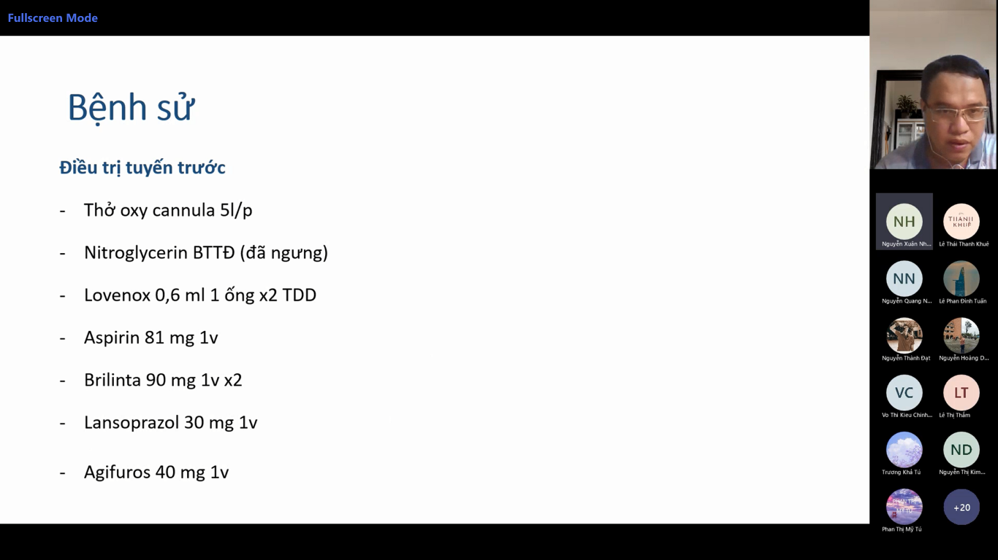

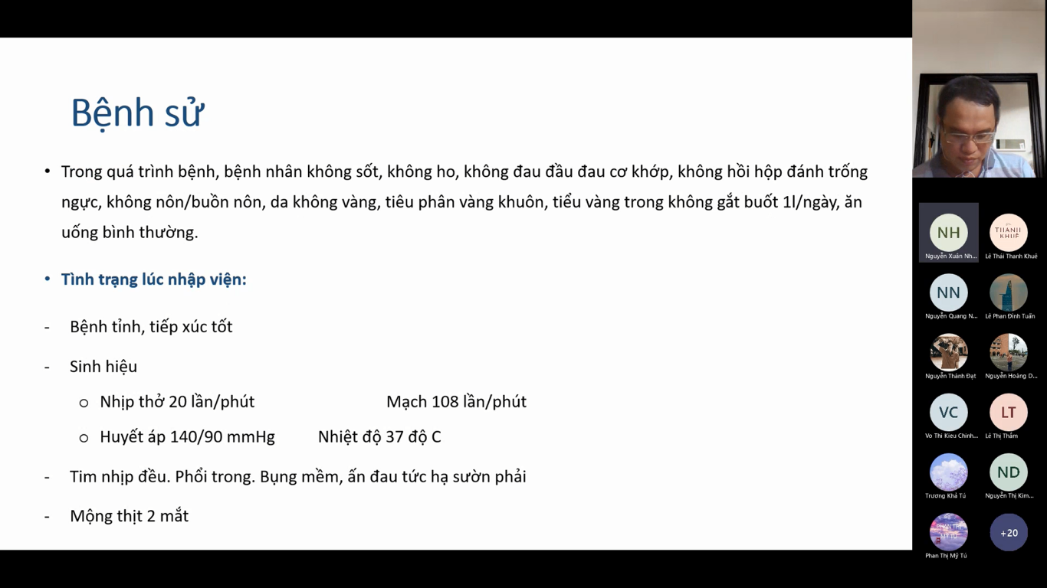

Chỉ viết triệu chứng có giá trị thôi, ko đau cơ khớp viết vô làm gì. Chỉ cần viết ko ho, ko sốt, ko hồi hộp là đủ rồi. Còn lại ko cần.

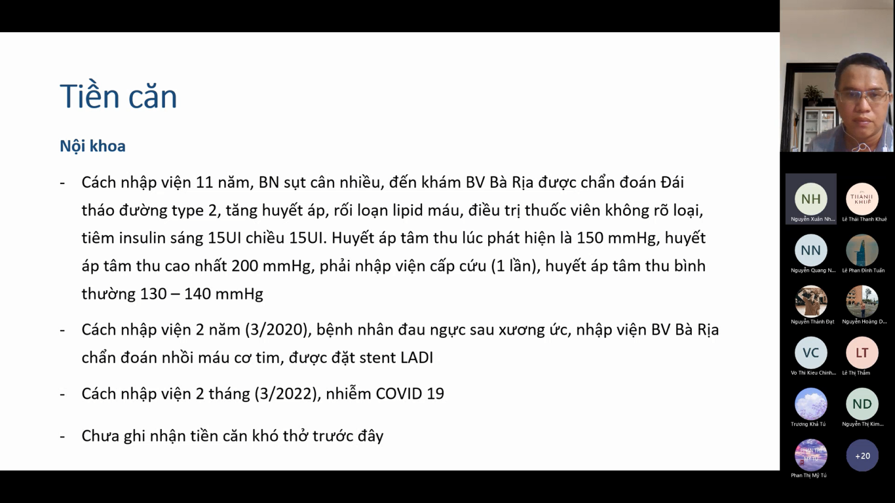

Từ T3 tới giờ uống thuốc sao? Bn ko mang toa, mình cứ ghi vô bn uống thuốc, theo dõi tái khám thường xuyên tại BV Vũng Tàu, toa thuốc bn ko nhớ.

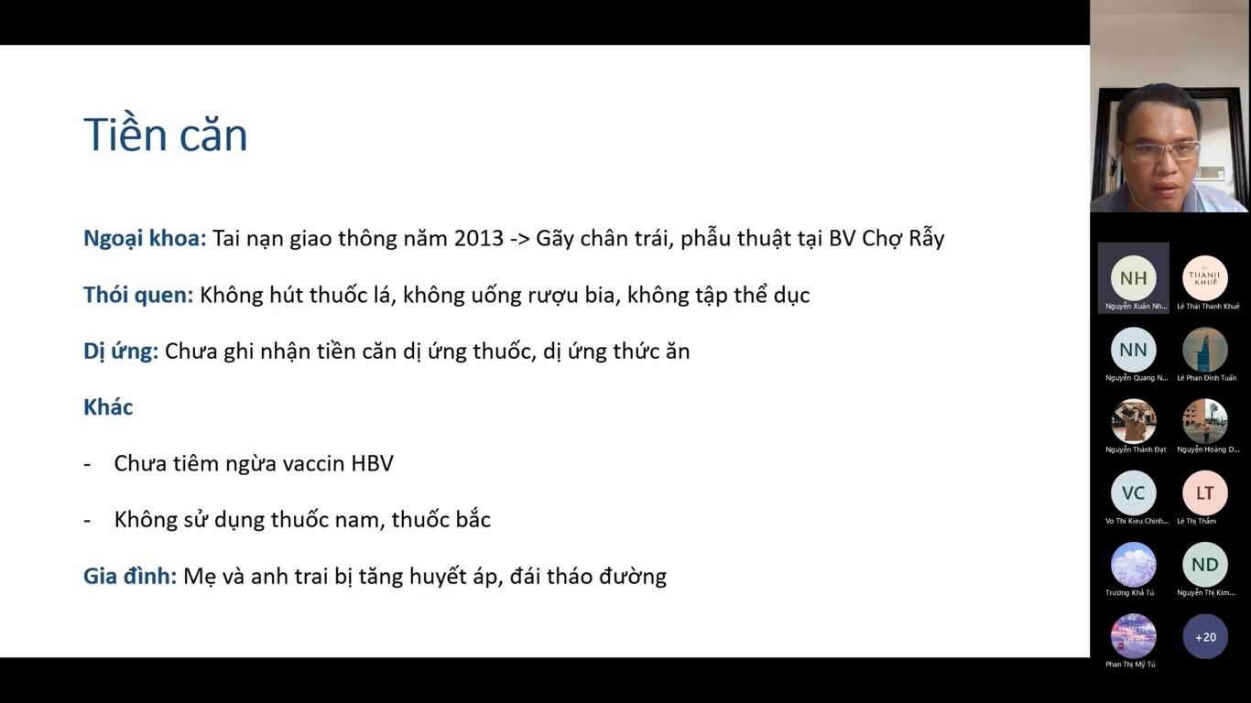

Anh trai bị năm bao nhiêu tuổi. Nam trước 45 nữ trước 55 gợi ý YTNC tim mạch.

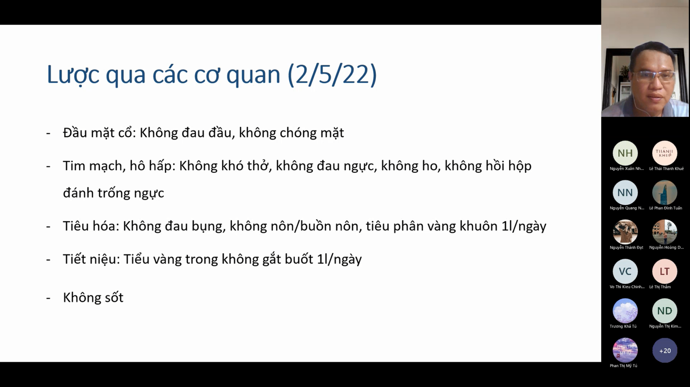

Bỏ mấy cái 2 chấm phía trước đi, than gì ghi đó thôi, đừng có chia theo cơ quan. VD hiện bn hết đau ngực, hết khó thở, ko hồi hộp đánh trống ngực, ăn uống bình thường, tiêu tiểu bình thường, ko sốt, ghi vậy được rồi, khỏi chia cơ quan.

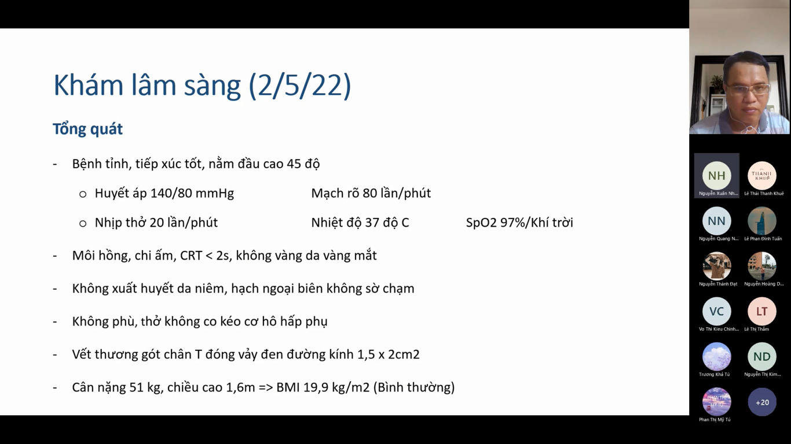

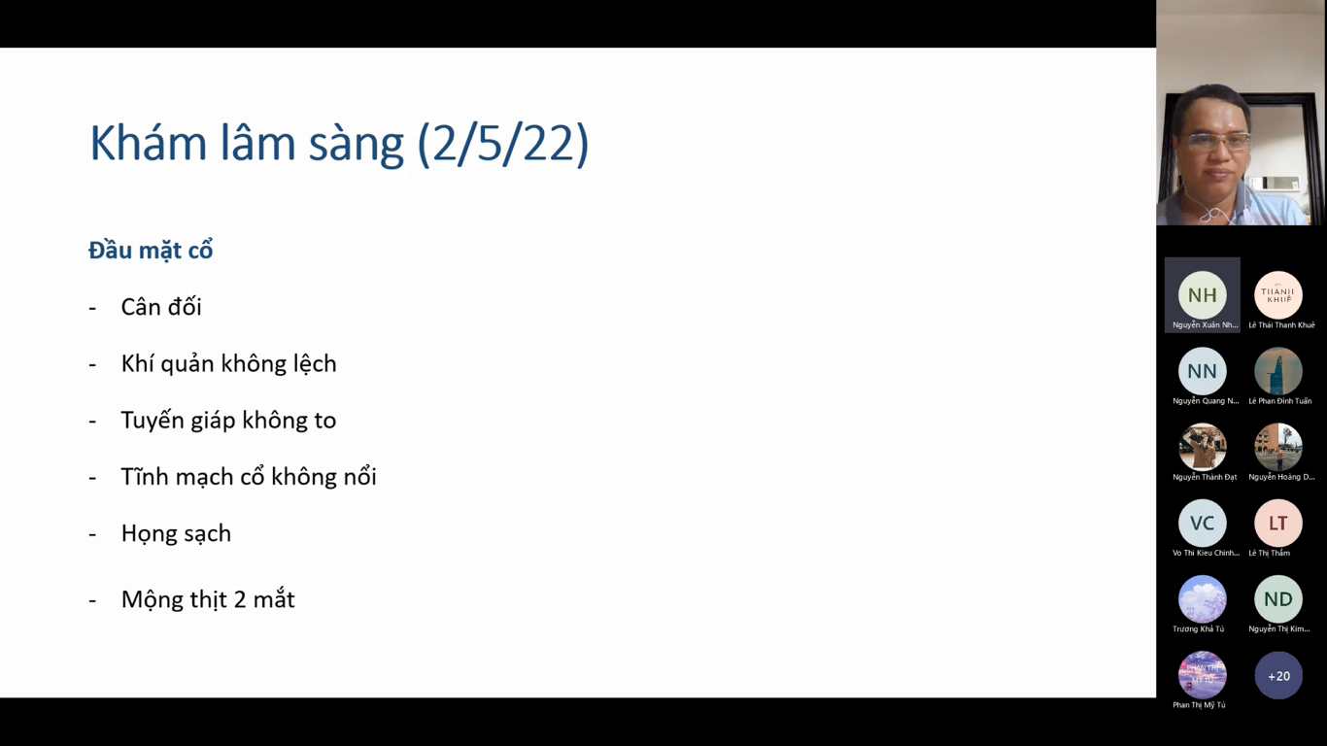

Chỉ ghi tuyến giáp ko to, tm cổ ko nổi, ko âm thổi đm cảnh được rồi, đừng viết nhiều quá.

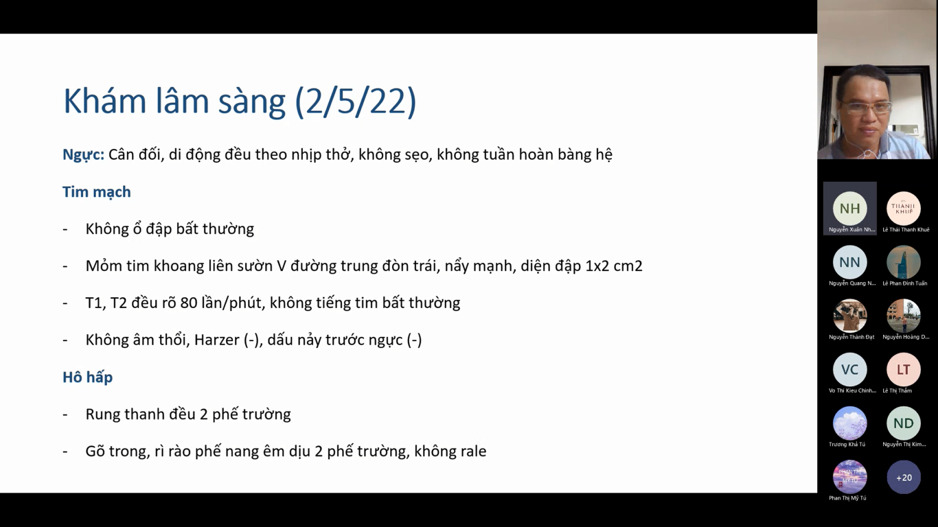

Ngực chỉ ghi ngực cân đối, di động theo nhịp thở, ko ghi nhận bất thường trên thành ngực

Tim mạch:

Sờ: mỏm tim ở KLS V đường trung đòn trái, nẩy mạnh, diện đập 1x2 cm2

Phải nói rõ ko dấu Harzer, ko dấu nảy trước ngực. Nghiệm pháp thì dương hoặc là âm, còn dấu hiệu là có và ko. Harzer và dấu nảy trước ngực là dấu hiệu.

Kế đến là tim T1, T2 đều rõ 80l/p, ko tiếng tim bất thường, ko âm thổi. Hoặc ghi ngắn gọn 1 câu ko âm bệnh lý.

Hô hấp thì ok.

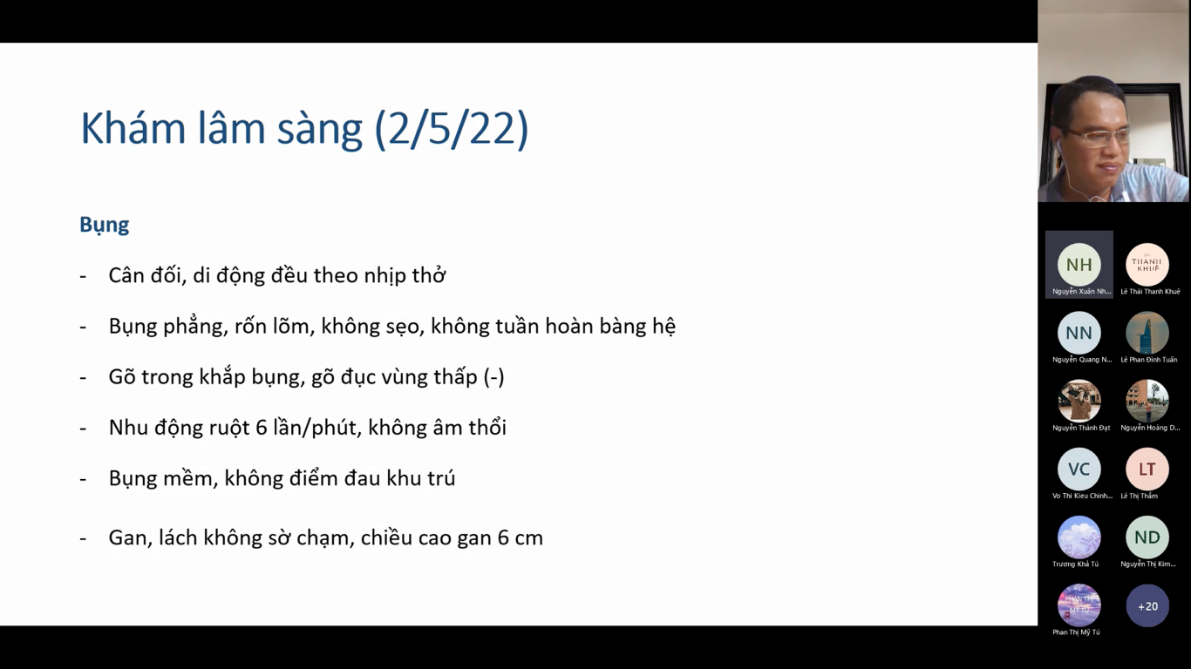

Bụng:

* Cân đối di động đều theo nhịp thở, ko ghi nhận bất thường trên thành bụng là đủ rồi
* Nhu động ruột 6l/p, ko âm thổi vùng bụng
* Gõ trong khắp bụng là đủ rồi
* Bụng mềm, ấn ko điểm đau
* Gan lách ko to

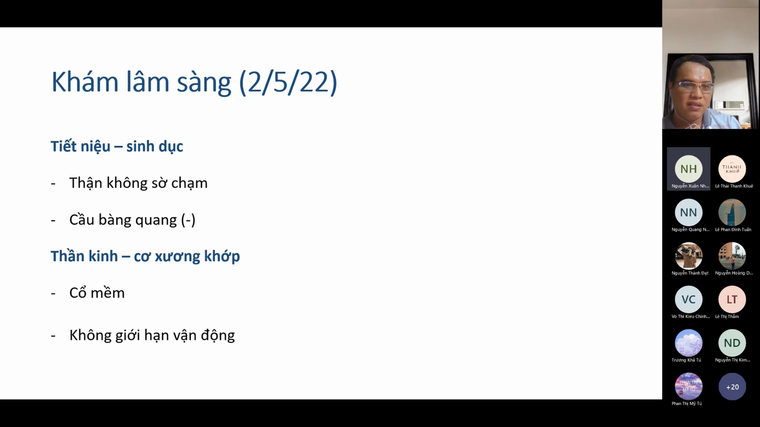

Để chung trên bụng luôn chớ chia ra tiết niệu sinh dục làm gì. ~~Cầu bàng quang~~ chi, bn có mắc tiểu đâu. Thận đâu sờ được, phải ghi nghiệm pháp chạm thận âm tính và bập bềnh thận âm tính.

Giờ mới tới tứ chi: là các khớp ko biến dạng, ko giới hạn vận động. Rồi đến chuyên khoa là thần kinh: cổ mềm, ko dấu TK định vị, viết ngắn gọn vậy.

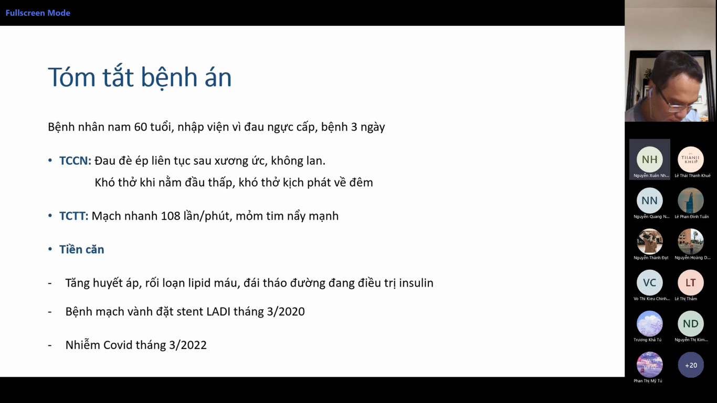

TCCN

Khởi phát đau ngực khi nghỉ ngơi, liên tục giữa ngực, ko lan kèm vã mồ hôi

Khó thở khi nằm thấp, giảm hơn khi ngồi dậy

TCTT: chỉ ghi nhận mạch nhanh 108l/p, mỏm tim nẩy mạnh, nằm đầu cao 45 độ.

Tiền căn: Thêm mẹ và anh trai bị THA

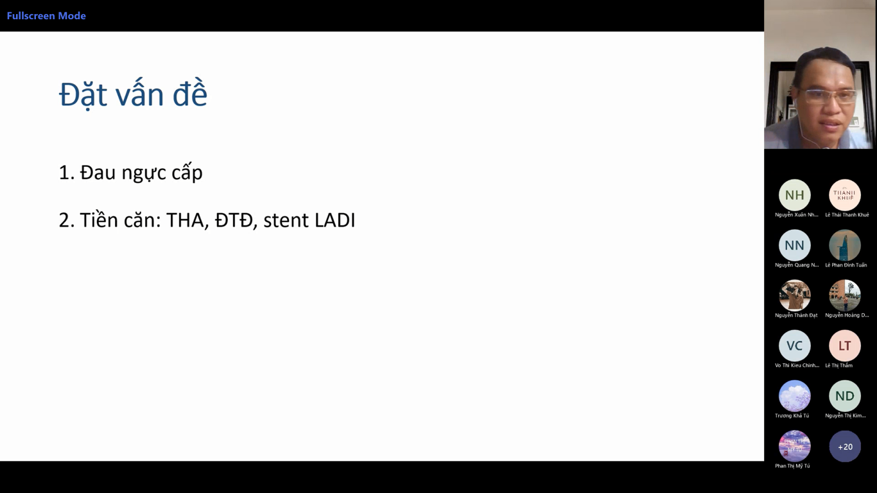

Sao đặt vậy? SV: Em nghĩ nó liên quan chẩn đoán

THA, ĐTĐ, stent LADI em giải quyết vấn đề gì? Đặt để giải quyết thì đặt, ko giải quyết gì thì đừng đặt.

Thường tiền căn ko có đặt vấn đề. Người ta sẽ nói đây là bn nam, 60 tuổi, vào viện vì đau ngực trên cơ địa tiền căn THA, ĐTĐ, đặt stent, vấn đề hiện tại là ABC gì đó.

Đặt thêm vấn đề đau hạ sườn phải.

SV: Còn khó thở cấp nhưng nó liên quan đến đau ngực cấp nên em gom vô – Anh Ok

Bn này đau ngực ko điển hình. Đau ngực kiểu mạch vành sẽ đau giữa ngực, thường có hướng lan điển hình như cổ hàm, mặt trong cánh tay. Hoặc khởi phát sau gắng sức, xúc động hay khi trời lạnh. Nếu có những yếu tố đó thì sẽ nghĩ đến **HCVC**. Bn này thấy ko có những tính chất đó.

**Đau ngực kiểu màng phổi** là đau khi hít thở, khi xoay trở làm đau tăng thêm, nằm về bên đó thì sẽ giảm đau. Bn này ko thấy có luôn.

Như vậy trường hợp này đau ko điển hình. Chỉ đặt là đau ngực thôi. Vì cái đau ngực này làm bn phải nhập viện, đến nỗi phải đến cấp cứu thì sẽ xem là đau ngực cấp.

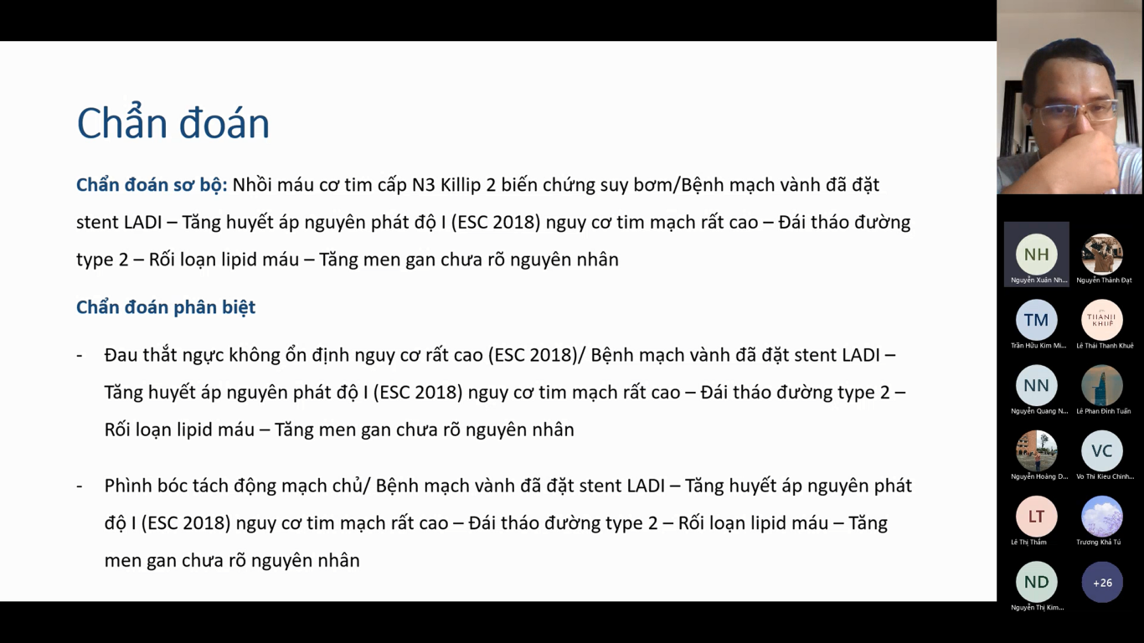

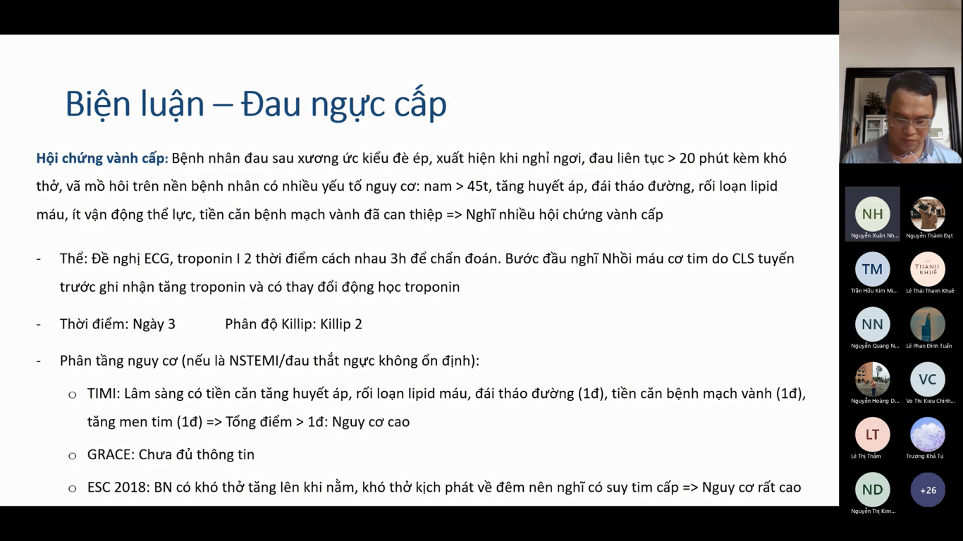

Bn đau ngực dữ dội phải vào viện, đau ngực liên tục dữ dội vùng trước ngực kèm có YTNC mạch vành, nam lớn tuổi, tiền sử THA, ĐTĐ, RLLP máu, từng có tiền căn bệnh mạch vành đã đặt stent nữa, nên t nghĩ tới NMCT cấp.

Đồng thời đau thắt ngực ko ổn định cũng có biểu hiện tương tự như thế này nên đau thắt ngực ko ổn định là chẩn đoán phân biệt.

Anh ko dùng từ HCVC do từ HCVC là khi bn đau ngực điển hình, rõ ràng mới dùng. Đau ngực cấp này là do NMCT hoặc là đau thắt ngực ko ổn định. Còn đã là HCVC rồi, đau ngực điển hình này thì mới ghi HCVC ra.

Như vậy bn đau ngực với tính chất vậy, YTNC như vậy thì 1 là NMCT, 2 là đau thắt ngực ko ổn định. Để phân biệt 2 thể này thì đề nghị CLS để chẩn đoán cho bn.

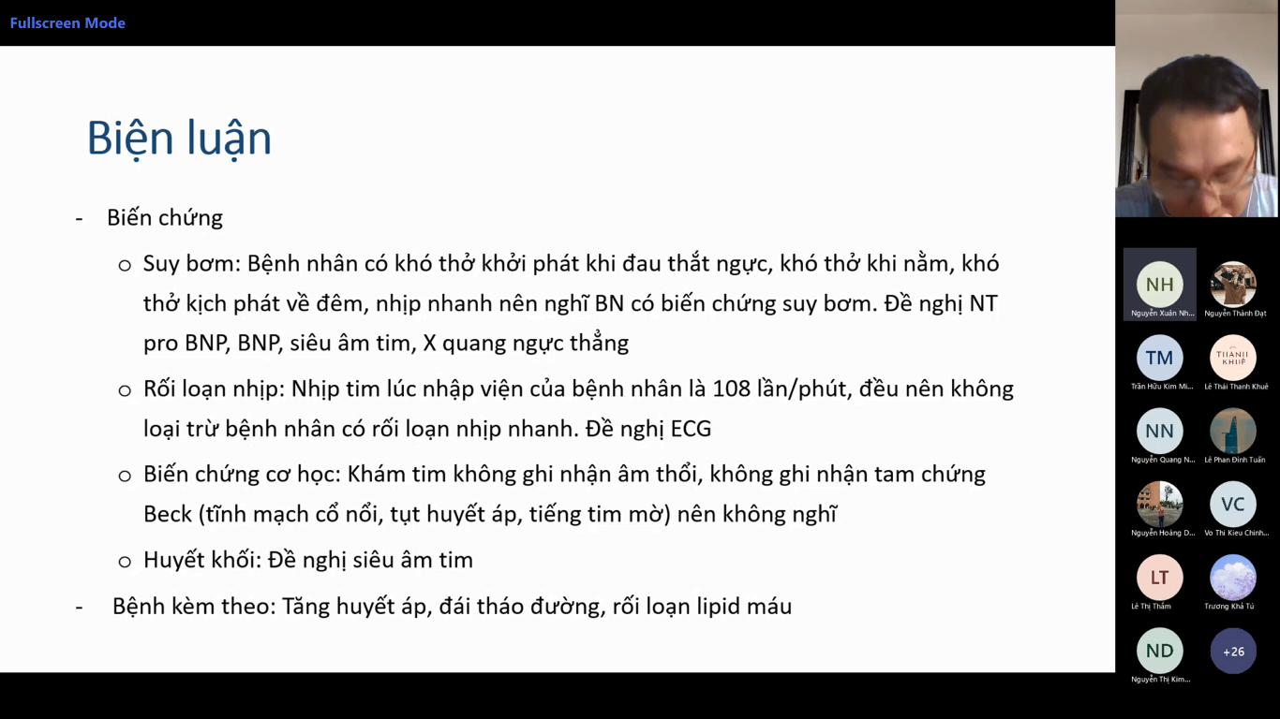

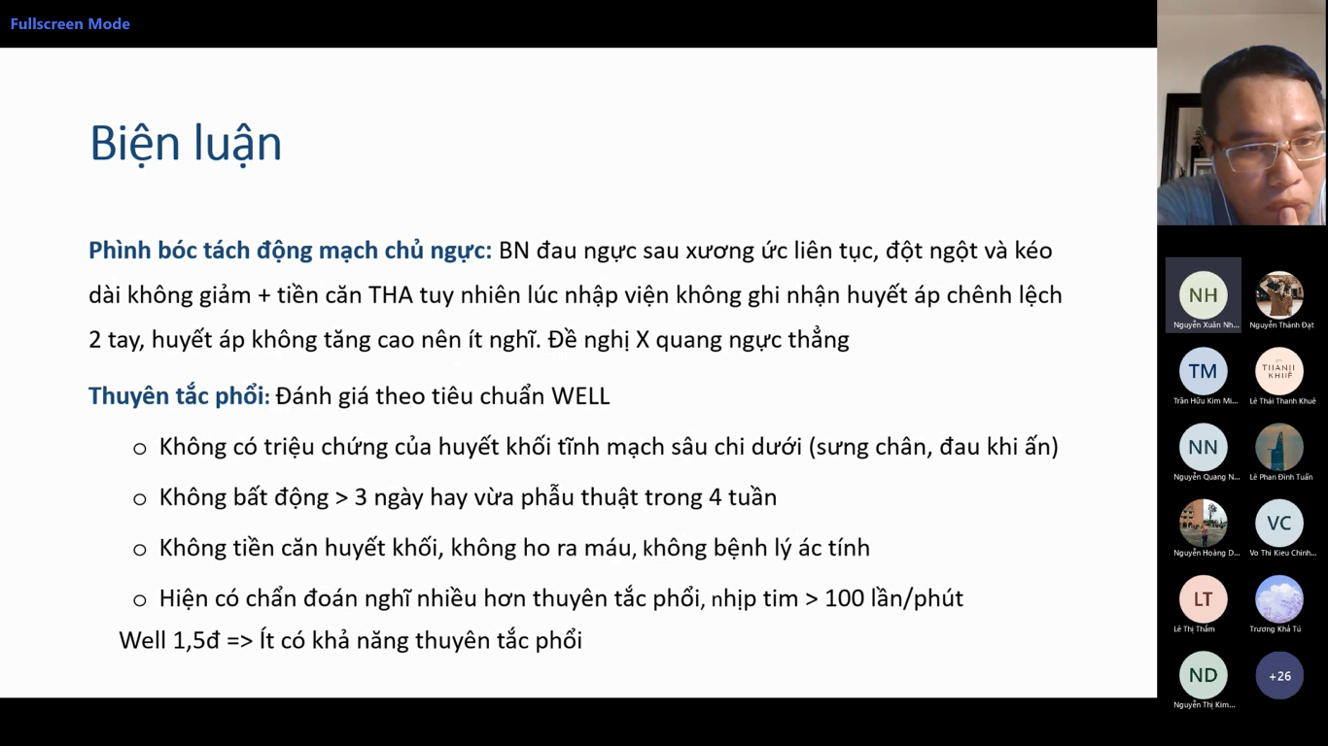

Bn đau ngực trên 1 cái tiền sử là THA nên ko loại trừ phình bóc tách đm chủ ngực. Em nói là nhập viện ko ghi HA chênh lệch 2 tay, huyết áp ko cao nên ít nghĩ, đề nghị XQ ngực để tầm soát.

Mấy em nhớ phình bóc tách đm chủ ngự:

1. **Sẽ xảy ra trên cơ địa THA ko điều trị hoặc có điều trị mà kiểm soát ko tốt.**
2. **Triệu chứng đau ngực tuỳ vị trí. Đau giữa ngực thường bóc tách đoạn lên. Đau ở chỗ cái cung thì sẽ đau lói ra sau lưng. Đau đoạn xuống thì sẽ đau từ lưng lan xuống bụng. Như vậy đau trong phình bóc tách nó có thể lan hoặc ko.**
3. **Bóc tách đoạn lên thì thì HA 2 tay nó sẽ như nhau, bóc tách cái cung thì 1 tay HA thấp, 1 tay HA cao. Còn nếu bóc tách đoạn xuống thì HA 2 tay nó như nhau.**

Vậy trên bn này có tiền sử THA và cái THA bn này kiểm soát tốt, lúc nv HA ko cao nhưng chẩn đoán này tôi ko loại trừ nên đề nghị XQ ngực thẳng để kiếm tra.

Thuyên tắc phổi ít có chứ ko phải ko có. Nếu đã ghi ít có thì phải có chẩn đoán phân biệt và có CLS chứng minh bn ko bị thuyên tắc phổi. Thà em nói em ko nghĩ thuyên tắc phổi em dẹp luôn.

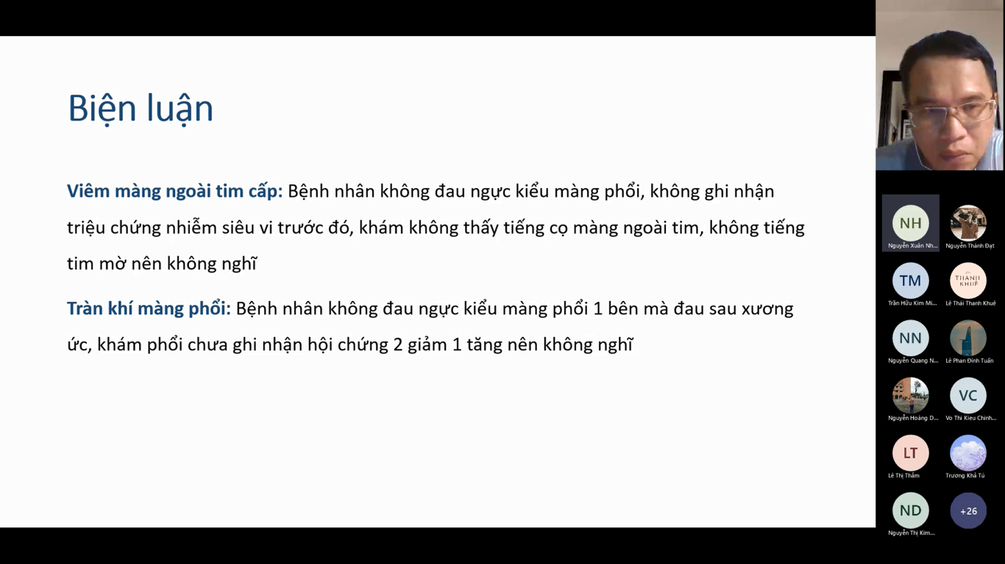

Những nguyên nhân ko nghĩ đừng có viết ra. Ở đây là bàn luận chứ ko có biện luận như năm 3. VD viêm màng ngoài tim cấp vs tràn khí màng phổi em ko nghĩ tới thì em đừng nói ra.

Như vậy đau ngực cấp trên bn này mình nghĩ đến 3 khả năng

1. NMCT
2. Đau thắt ngực ko ổn định
3. Phình bóc tách đm chủ ngực

Trong quá trình diễn tiến còn có khó thở. Đau ngực trước rồi xuất hiện khó thở. Vậy cái khó thở này có khả năng là biến chứng của cơn đau ngực nó gây ra. Bn đau ngực khi nằm và đỡ hơn khi ngồi dậy. Giả sử là NMCT hoặc đau thắt ngực ko ổn định mà lại có khó thở nữa, cái khó thở này khi khám ở phổi ko ghi nhận bất thường trên phổi, khả năng khó thở từ tim nó gây ra. Vậy suy ra cái khó thở này nó là biến chứng suy tim của bn. Nếu là biến chứng suy tim của bn thì cái này nó chính là phân độ Killip II.

Phình bóc tách đm chủ ngực ko gây ra khó thở. Nếu là phình bóc tách đm chủ ngực mà khó thở thì bn phải có 1 cái bệnh lý gì đó đi kèm, tức 1 cái tổn thương trên phổi đi kèm. Mà mình khám ko ghi nhận tổn thương trên phổi do đó khả năng phình bóc tách trong trường hợp này gần như ko nghĩ tới, mà mình chỉ nghĩ nhiều là 1 cái NMCT hoặc là đau thắt ngực ko ổn định mà nó có biến chứng lên tim.

Rồi giải quyết xong đau ngực và khó thở.



Vậy chẩn đoán sơ bộ:

Nhồi máu cơ tim cấp N3 biến chứng là Killip 2/ trên nền gì đó muốn ghi gì ghi THA ĐTĐ BMV

Chẩn đoán phân biệt

* Đau thắt ngực không ổn định biến chứng Killip 2/trên nền….

NMCT ST chênh lên, ko ST chênh lên, đau thắt ngực ko ổn định đều đánh Killip. Nó giống nhau ở chỗ cơ tim đều bị thiếu máu, thì biến chứng giống nhau. Nên đều đánh giá Killip.

SV hỏi: Khó thở đến mức nào thì chẩn đoán là suy bơm, đến mức nào thì nghĩ chỉ là khó thở đi kèm của NMCT? Em nghĩ NMCT khó thở do thiếu máu rồi cái cơ tim nó bóp ko hiệu quả. Bóp ko hiệu quả nó khó thở do ứ máu lên phổi, nó sung huyết phổi.

Anh: Nó sung huyết phổi giai đoạn sớm nó có ran trên phổi. Khi bn NMCT giai đoạn sớm thì chức năng co bóp giảm, dẫn đến ứ máu tại thất trái, ứ máu tai nghĩ trái, gia tăng áp lực trên hệ tm phổi. Lúc này dịch chỉ thoát ra ở phần mô kẽ, kích thích các thụ thể J, bn sẽ có cảm giác khó thở, nhưng nghe phổi ko thấy gì hết, cái này ở giai đoạn sớm của Killip II. Nếu như tình trạng này mình ko giải quyết thì dịch trong mô kẽ sẽ tiếp tục thoát ra, chèn ép tiểu phế quản, mình sẽ nghe được tiếng ran trong phổi. Thì lúc này nó sẽ có ran ẩm ở 1/3 dưới, tim sẽ nhanh lên, nghe được gallop. Đó là điển hình của Killip 2, ran phổi xuất hiện rất nhiều thì nó là Killip 3.

* Như vậy thì bn NMCT hoặc đau thắt ngực ko ổn định mà **ko khó thở** gì hết, **HA ổn** định thì đáng giá Killip I.
* **Chỉ cần bn có khó thở thôi**, phổi có thể chưa có ran, tim chưa có gallop thì là Killip II. Còn nếu khó thở, phổi có ran mà ran < 1/3, tim có gallop thì nó vẫn là Killip II.
* Còn nếu có **ran > 1/3** phế trường rồi, tim có **gallop** thì là Killip III.
* **Chỉ cần tụt HA**, ko cần biết có khó thở ko thì là Killip IV.

Bn này đau ngực xong khó thở, chắc chắn khó thở là hậu quả đau ngực. Và bn này lúc nãy chẩn đoán NMCT và đau thắt ngực ko ổn định. Giờ khó thở, phổi tim ko có gì gợi ý. Vậy là triệu chứng sung huyết giai đoạn sớm của bn NM nên phân là Killip II.

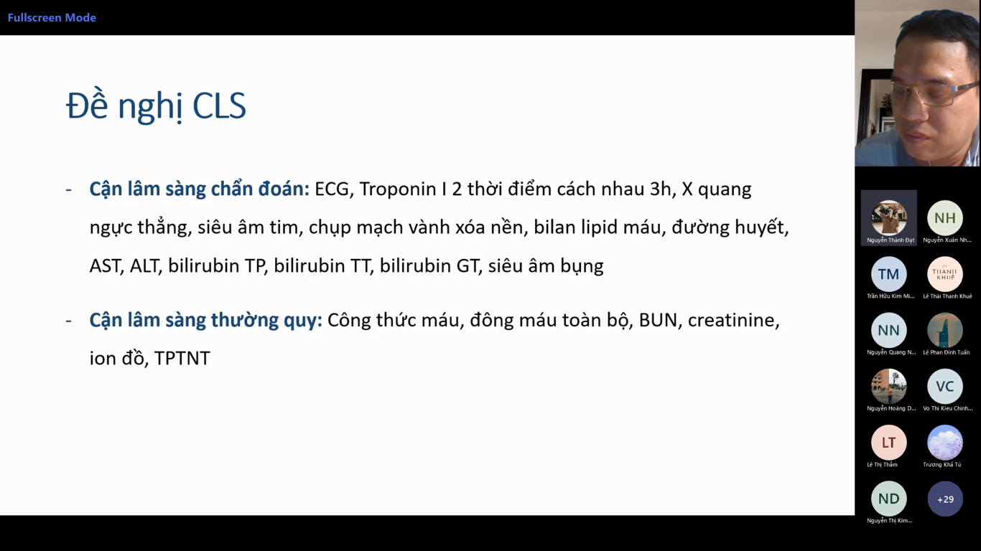

Em đề nghị CLS để giải quyết vấn đề gì?

SV: ECG, Troponin, X quang ngực thẳng, siêu âm tim, chụp mạch vành xóa nền để giải quyết vấn đề đau ngực cấp. Tuyến trước em thấy bn có tăng men gan cao nên em đề nghị.

Anh: bn này còn 1 vấn đề nữa là men gan bất thường. Mà biện luận ko nói, giờ nói cái bn nó bị loãng, mất tính logic. Em đang tập trung giải quyết vấn đề đau ngực mà.

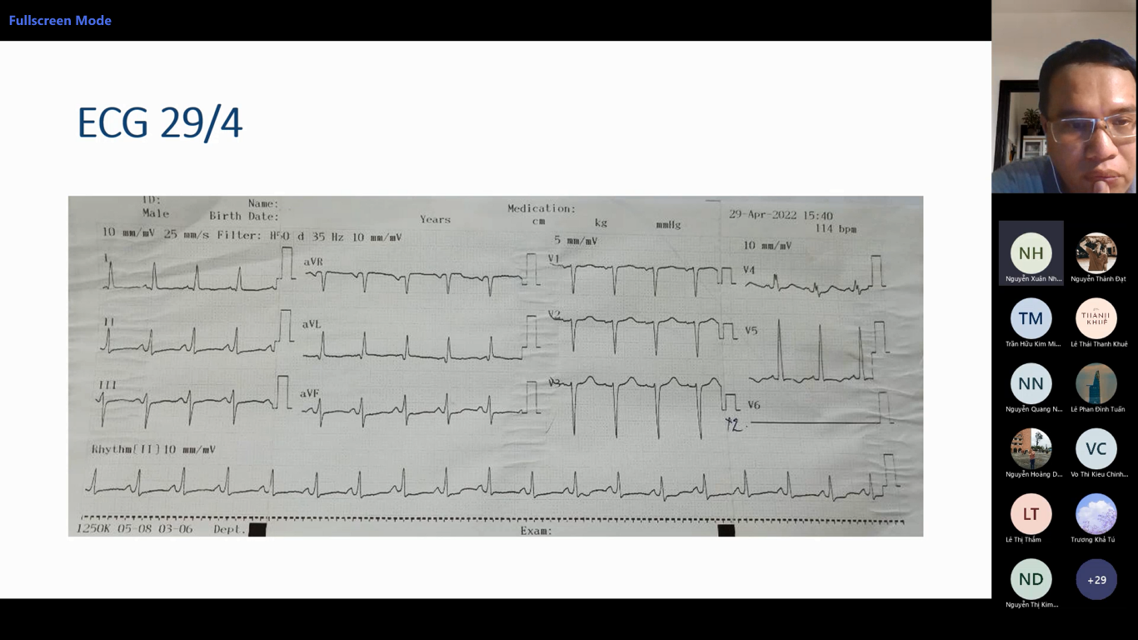

**Nhận xét:**

* Không mắc lộn điện cực,
* Tốc độ giấy 25mm/s.
* Test millivolt 10 mm/mV DI, DII, DII, aVL, aVR, aVF, V4 – V6; 5 mm/mV ở V1 – V3
* Nhịp xoang đều tần số 114 lần/phút
* Trục trung gian
* Sóng P
  + DII: biên độ 2mm, thời gian 0,08s, không có P 2 đỉnh
  + V1: pha âm có biên độ 1,5mm, thời gian 0,04s => Theo dõi lớn nhĩ T
* Khoảng PR: 0,12s
* Phức bộ QRS:
  + Thời gian: 0,08s
  + Tiêu chuẩn Sokolov Lyon thất trái: SV1 + RV5 = 18 + 20 = 38 > 35 => Lớn thất trái
  + Tiêu chuẩn Cornell: RaVL + SV3 = 7 + 32 = 39 (>28) => Lớn thất trái
  + Tiêu chuẩn Sokolov Lyon thất phải: RV1 + SV5 = 1 + 0,5 = 1,5 => Không lớn thất phải
  + R cắt cụt ở V1 V2 V3
  + Sóng Q > 0,04s ở aVL => Nhồi máu cũ thành bên
* ST không chênh lên, không chênh xuống
* T âm ở V5, T dẹt ở DI DII DIII aVL aVR aVF => Thiếu máu cơ tim
* QTc = 0,44 => Bình thường
  + - **Kết luận:** Nhịp nhanh xoang 114 lần/phút, lớn nhĩ trái, lớn thất trái, nhồi máu cũ thành bên, thiếu máu cơ tim

Anh: có 1 sóng Q ở aVL đâu có đủ tiêu chuẩn đâu. **Đặt stent nhánh liên thất trước thì điện tâm đồ sẽ tương ứng với vùng V1-V4**. **V5-V6 thì tương ứng LCx**. Từ chỗ V1-3 R cắt cụt. V4 bình thường. Vậy coi chừng nhồi máu cũ thành trước, ko phải thành bên.

SV: Bn này có thiếu máu cơ tim, ko phân biệt được NMCT hay đau thắt ngực ko ổn định, em chỉ phân biệt được là bn này ko có ST chênh lên.

Vậy mình trả lời được câu đầu là có khả năng NMCT có ST chênh lên hoặc là đau thắt ngực ko ổn định. Rồi mình thấy bn có lớn thất trái theo tiêu chuẩn Cornel, R cắt cụt V1-3 là NMCT cũ thành trước, và có dấu hiệu thiếu máu cơ tim.

Mình chỉ biết ecg có nhồi máu cũ, có lớn thất trái thiếu máu cơ tim thôi.

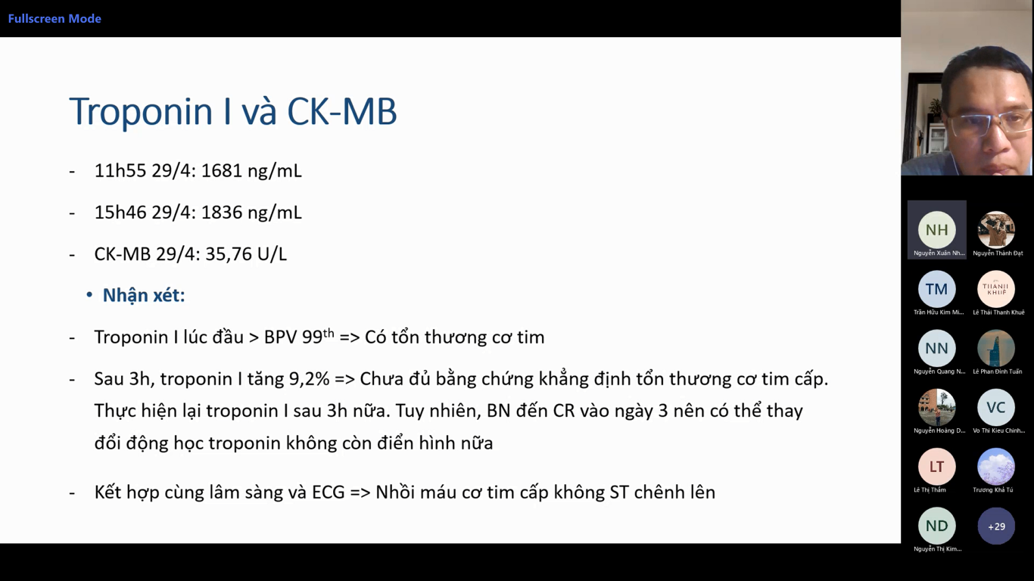

BPV 99 **ở CR là 0.2**, thì nói 0.2.

Nó có động học ko? SV: em học sau 3 hoặc 6 h phải thay đổi 20% mới có động học.

Anh: 0h là tính từ lúc đau ngực. 3h sau làm lại nó tăng lên thì mới đúng. Còn bn này nhập viện là ngày 3 rồi. **Bn vào viện trong 12h đầu, em tính mốc 0h, 1h, 3h nó hợp lý hơn**. Còn giờ đã vào viện ngày 3 rồi nên ko dùng CT đó được nữa. Vậy mẫu 2 có khuynh hướng tăng. Chứng tỏ nó có động học, phù hợp với NSTEMI.

Sao em chọn mốc 0h vs 3h mà ko phải 0h 1h.

SV: Em chọn tropinin I nó sẽ có mốc 0h 3h 6h, còn chọn mốc 1h thì là troponin I hs.

Anh: Ủa vậy chọn hs troponin I được ko. Em chọn cái nào?

SV: Em chọn hs tại nó nhanh hơn. 1h sau làm lại được rồi. hs là siêu nhạy,

So với troponin I thì sao? Bn NMCT thì mô cơ tim bị hoại tử, xong nó phóng thích men tim vào trong máu. Người ta thấy Troponin I sau 6h mới tăng chứ ko phải nhồi máu tăng liền. Do khi nhồi máu thì bàng hệ sẽ bò vô cứu vùng cơ tim lân cận. Khi bò vô vậy thì men tim mới phóng thích vô máu làm nồng độ men tim từ từ tăng lên. Trước đây người ta dùng troponin I hay T thì sau 6h mới đo được do ngưỡng phát hiện sau 6h mới phát hiện được. Nên ngày xưa người ta làm phác đồ 0h, 3h, 6h là như vậy, tính từ lúc bn bị đau ngực.

Sau này mới tìm được phương pháp nhạy hơn, ở nồng độ thấp hơn có thể phát hiện được, thì lúc đó làm hs troponin T hoặc là hs troponin I. **Như vậy nếu bn vô viện đau ngực trước 6h, để xem men tim có tăng ko thì làm hs. Còn nếu sau 6h rồi thì tui làm cái nào cũng được, thường tui sẽ làm troponin I hoặc là T tại vì nó rẻ tiền hơn**. Như vậy cái bệnh nhân này vào viện ngày 3 rồi, nên chắc chắn men tim nó đã tăng nên ko cần làm hs.

**Trong NMCT CKMB phải tăng gấp 3 lần giá trị bình thường. Vậy thì CKMB của em ở đây ít nhất phải 75. Ở đây có 35 thôi, chứng tỏ bn này vào viện ngày 3, đỉnh CKMB khoảng 24-48h, sau đó đỉnh giảm, giờ ngày 3 rồi nên nó thấp hơn cái đỉnh, nó đang giảm đi do cái động học của nó**.

Vậy Troponin I tăng có động học, CKMB cũng đang tăng, diễn tiến động học nó phù hợp vs bn NMCT cấp ko ST chênh lên ngày 3.

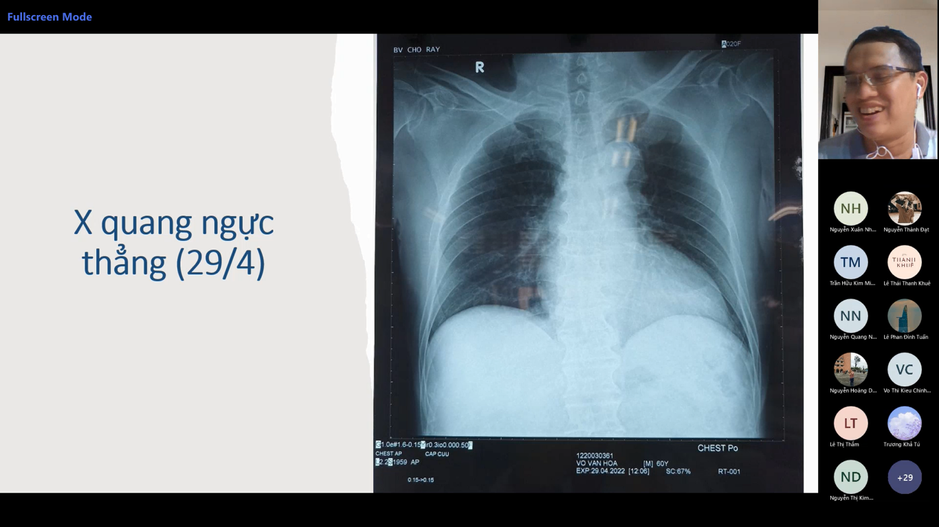

**Nhận xét:**

* Phim đúng bệnh nhân, chụp ngày 29/4/2022
* Tiêu chuẩn kĩ thuật
  + Tư thế nằm
  + Phim không mờ, không xướt
  + Cường độ tia vừa đủ
  + Hơi xoay trái
  + Hít đủ sâu
* Mô mềm, xương không phát hiện bất thường
* Khí quản không lệch, góc carina nhọn
* Vòm hoành có độ cong sinh lý, góc sườn hoành không mờ
* Không phát hiện tổn thương nhu mô
* Chỉ số tim – lồng ngực: 16,5/28,5 = 57,9 + Phim tư thế nằm => Bóng tim không to
* Không lớn nhĩ
* Không lớn động mạch phổi
* Bờ trái ĐMC đến bờ trái cột sống = 3 cm > 1,5 cm => Lớn ĐMC
* Tuần hoàn phổi không tăng
  + - **Kết luận:** Lớn ĐMC, nghĩ do tăng huyết áp. Đề nghị thêm CT scan ngực

Em đề nghị cũng được đó nhưng trên ca này anh ko nghĩ phình bóc tách đâu. Em dùng **tiêu chuẩn 1.5 nó áp dụng cho tư thế đứng, tư thế nằm ko có áp dụng được**. Người ta có cách nữa là đo khoảng cách từ bờ trái đến bờ phải cung đm chủ gọi là chỉ số đm chủ, rồi đo chỉ số tim, . Vậy trong trường hợp này cung đm chủ ko lớn.

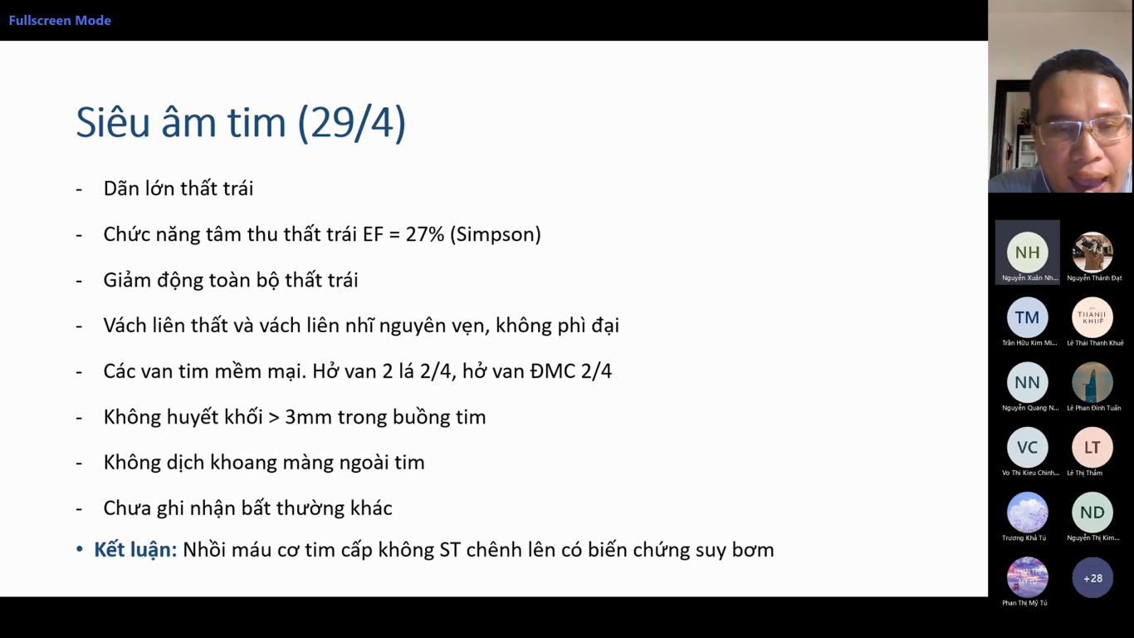

Anh Ok

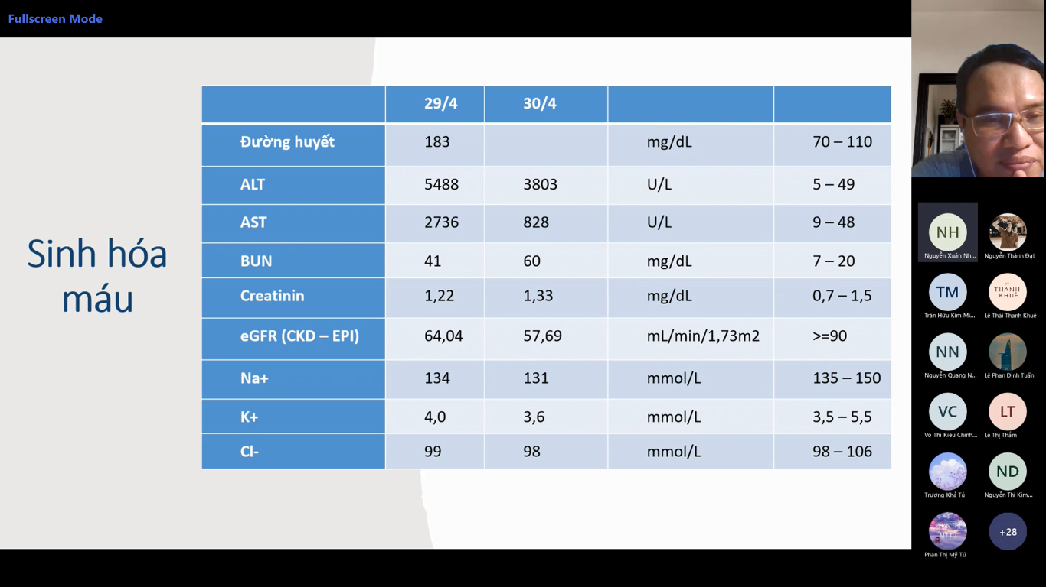

* Đường huyết cao. Đề nghị thực hiện HbA1c đánh giá mức độ kiểm soát đường huyết của BN
* Men gan tăng cao, ưu thế ALT. Tỉ số De Retis < 1 => Viêm gan cấp. Tuyến trước xét nghiệm HBsAg (-), anti HCV (-) tuy nhiên vẫn không loại trừ viêm gan C cấp giai đoạn sớm. Đề nghị HCV RNA. Viêm gan tự miễn ít nghĩ hơn do BN giới nam, lớn tuổi, không có biểu hiện bệnh tự miễn các cơ quan khác. Tuy nhiên, nếu HCV RNA (-) đề nghị khảo sát ANA, ASMA, AAA, AMA, anti dsDNA
* Giảm Na máu nhẹ
* Creatinin tăng 0,11 mg/dL/24h, chưa đủ thời gian và tiêu chuẩn chẩn đoán tổn thương thận cấp. Đề nghị thực hiện lại creatinine sau 24h
* GRACE 114đ: Nguy cơ trung bình

BUN/Cre > 20 vậy coi chừng. Em đang nói bn NMCT có biến chứng suy bơm mà tự nhiên BUN cao hơn Cre, coi chừng suy thận cấp trước thận. Em làm lại BUN, Cre trong 24h mà BUN, Cre tiếp tục tăng như vậy coi chừng STC trước thận.

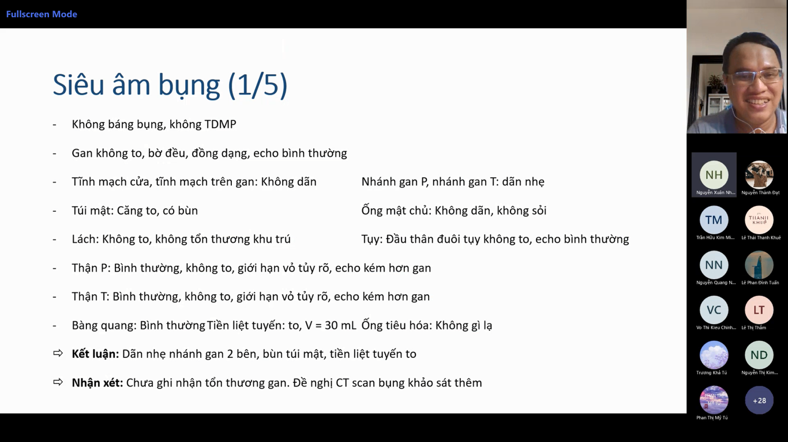

Thận bt thì BUN, Cre cao coi chừng TTTC

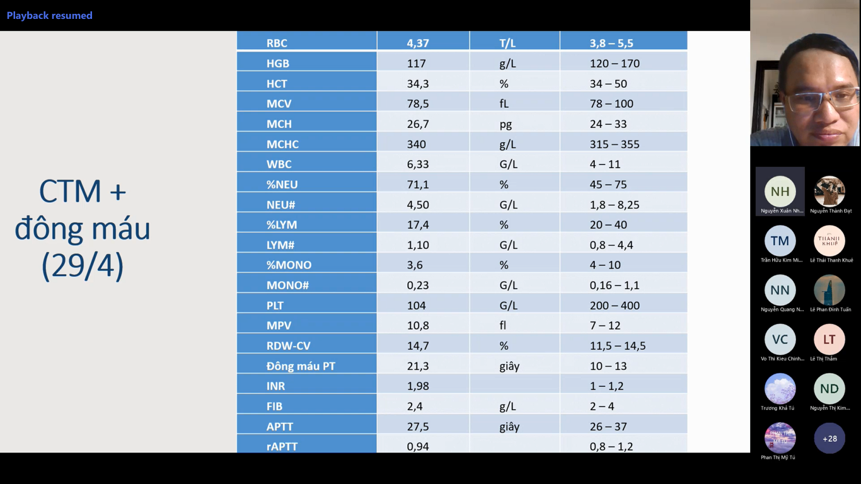

**Nhận xét:**

* Thiếu máu đẳng sắc đẳng bào mức độ nhẹ (WHO 2011). Đề nghị xét nghiệm ferrintin, sắt huyết thanh, transferrin, độ bão hòa transferrin, soi phân tìm máu ẩn
* Dòng bạch cầu bình thường
* Tiểu cầu giảm => Nghĩ do BN dùng heparin
* PT dài nhưng aPTT và FIB bình thường => Nghĩ do BN dùng thuốc kháng vitamin K trước đó

Em ko có toa thuốc sao phán người ta dùng Vitamin K.

SV: Tiểu cầu giảm em nghĩ do có dùng Heparin. Tuyến trước dùng 2 ngày.

Anh: Dùng mới có 2 ngày sao tiểu cầu giảm được. Cơ chế là **heparin nó tại kháng thể, nhận diện tiểu cầu, làm tiểu cầu giảm thì ít nhất xài cũng 5-7 ngày chứ bn này mới xài có 2 ngày tự nhiên sao tiểu cầu giảm được**.

Ko xài gì hết mà INR > 1.5 là có tình trạng rối loạn đông máu. Vậy phải coi chừng bn này có bệnh lý gan mạn, tức nền xơ gan mà ko phát hiện. Xơ gan tiểu cầu giảm, có rối loạn đông máu tiềm ẩn nữa. Men gan tăng rất cao, ko biết bn bị viêm gan cấp có thể nền 1 cái bệnh lý gan mãn hay ko.

SV: Tại aPTT vs Fibrinogen bình thường nên em mới nghĩ ko phải bệnh gan. Nếu bệnh gan nó phải rối loạn hết.

Anh: Ừ, cho nên chuyện gan ở đây là cái gì thì cũng chưa rõ.

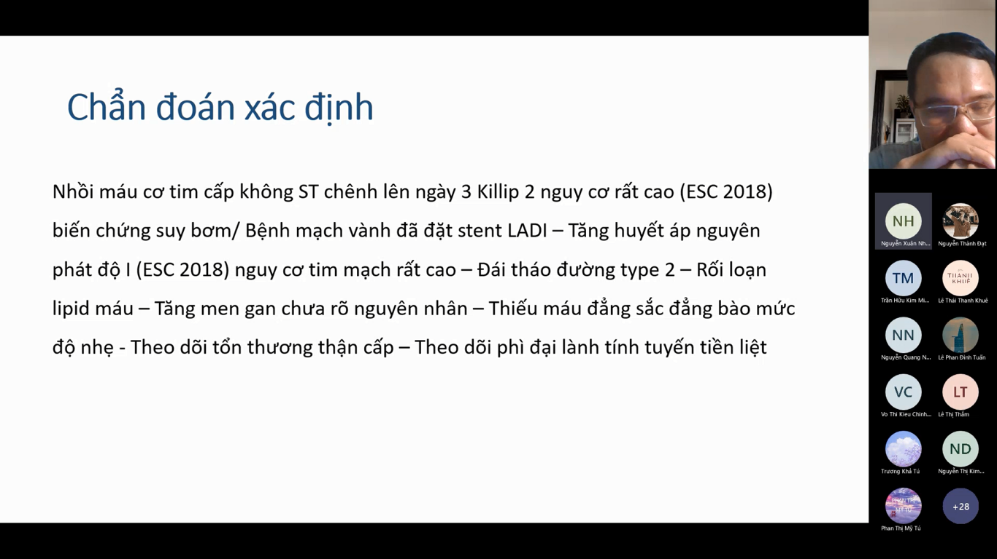

**Mục tiêu điều trị:**

1. Giảm triệu chứng
2. Tái thông mạch vành
3. Ngừa tái phát
4. Cải thiện tiên lượng.

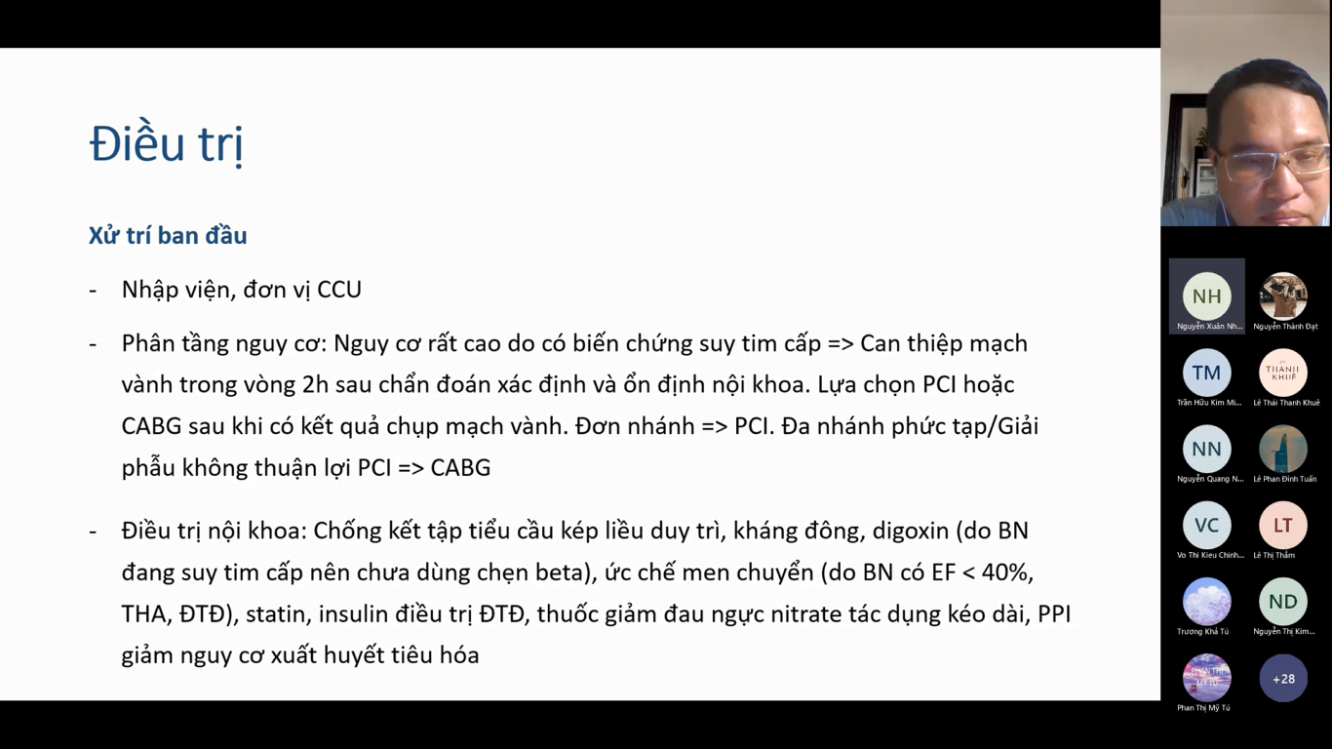

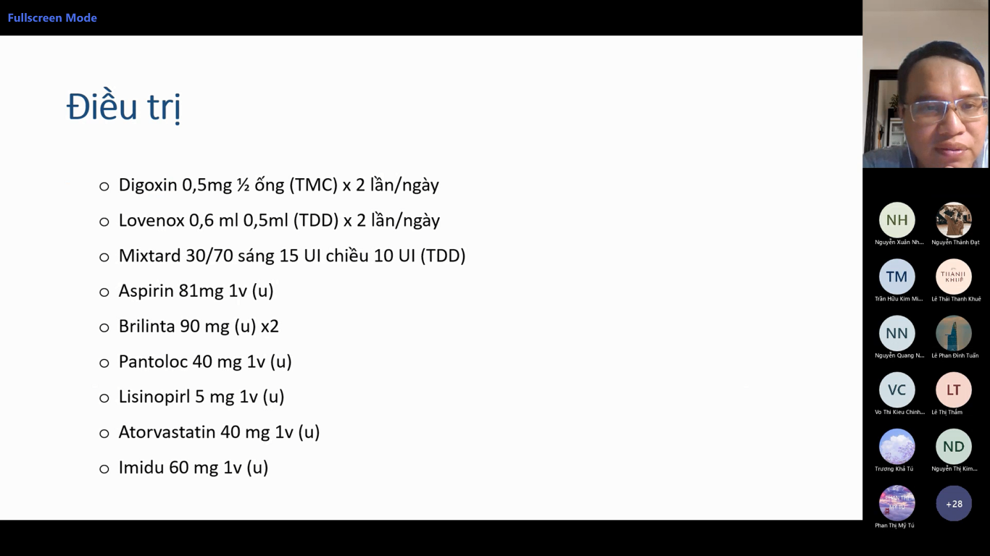

Em cho Imidu chi?

SV: Lúc vô viện bn còn đau ngực nên em cho để giảm đau ngực

Em cho Ator làm gì? Statin trong HCVC có vai trò chống viêm, ổn định mảng xơ vữa. Mục tiêu lâu dài là điều trị rối loạn lipid máu. Chống chỉ định của Statin là bệnh gan. Bn này có bệnh gan.

Lisinopril để kiếm soát HA. Ca này có THA. Thứ 2 là có ĐTĐ nên dùng UCMC để bảo vệ thận. Bn NMCT mà có dãn thất trái hoặc là EF giảm thì UCMC và UCTT giúp cải thiện tiên lượng. CCĐ khi có AKI. Em đề theo dõi AKI vậy sao cho Lisi.

Digoxin em dùng để hạ nhịp tim? Hạ nhịp tim của bn để làm gì? Cung lượng tim = tần số x V nhát bóp. Bn suy tim, là V nhát bóp nó giảm rồi, để đảm bảo cung lượng tim thì tần số phải nhanh lên để bù trừ. Giờ em chơi giảm tần số tim xuống.

Sao chọn Digoxin mà ko chọn cái khác? Digoxin tới 2 lần/ ngày bn ngộ độc đó. SV: bn có CCĐ chẹn beta nên em chọn Digoxin.

Digoxin kiểm soát nhịp xoang qua cơ chế nào? Qua ức chế men Na-K-ATPase làm tăng Ca trong tế bào làm tăng sức co bóp cơ tim. Và nó ức chế men Na-K-ATPase nên quá trình tái cực kéo dài ra, làm tăng thời gian trơ, làm chậm dẫn truyền chứ ko ảnh hưởng đến sự phát nhịp, nên Digoxin ko có hiệu quả trên nhịp xoang mà chỉ có hiệu quả trên rung nhĩ thôi vì nó kéo dài thời gian trơ của nút nhĩ thất, kiểm soát dẫn truyền từ nhĩ xuống thất, làm giảm tấn số của rung nhĩ chứ ko có hiệu quả trên bn có nhịp xoang.

Digoxin chống chỉ định khi nào? Trong HCVC Digoxin xài thận trọng do ức chế bơm Na-K-ATPase làm tăng nồng độ Ca nội bào, làm tăng co bóp cơ tim, làm tăng công cơ tim. Trên bn HCVC dùng Digoxin làm tăng công cơ tim, làm cơ tim dễ bị tổn thương, thiếu máu nhiều hơn nên thường ko xài. Trừ khi bn HCVC có kèm theo rung nhĩ thì mới dùng Digoxin để kiểm soát nhịp cho bn.

Em đánh giá Killip II, chẩn đoán NMCT cấp ko ST chênh lên, ngày 3, trên nền THA, ĐTĐ, bệnh mạch vành đã đặc stent, theo dõi tổn thương thận cấp, tổn thương gan cấp.

1. **Mục tiêu điều trị giảm triệu chứng.**
2. **Sung huyết**: Lợi tiểu: Để tác dụng nhanh thì chọn Furosemide chích. Thấy suy thận nữa thì Furosemid phải xài liều cao mới lấy nước ra được, nên liều khởi đầu là 40mg, tui lấy 2 ống tiêm mạch chậm.
3. Đau ngực: Lúc nv CR còn đau ngực, vậy có thể chọn Nitroglycerin truyền liều thấp, giảm sung huyết phổi, giãn mạch vành để đỡ đau ngực. Truyền trong 12-24h, đỡ sung huyết phổi có thể chuyển sang Imidu uống.
4. Tái thông mạch vành: Bn nguy cơ rất cao, NMCT ko ST chênh lên đã có biến chứng rồi, chính là biến chứng suy bơm, tính Grace Timi cũng rất là cao, vậy là có chỉ định can thiệp sớm, tốt nhất là trong vòng 2h đầu. Tuy nhiên vào viện ngày 3 rồi, nên có thể điều trị nội khoa ổn định, ổn định xong can thiệp càng sớm càng tốt.
5. Ngừa tái phát
6. Kháng đông: dùng liều chống đông Enoxaparin: liều 1mg/k, bn 60g xài 0.6 là 1 ống x 2. Vì bn đang có suy thận tiến triển. Nay độ lọc cầu thận 4x, mai ko biết có giảm nữa ko, nên phải thử chức năng thận mỗi ngày, khi nào < 30ml/p thì dùng 1 lần/ngày thôi. Chuyện thứ 2 là bn này có tiểu cầu giảm, chích Lovenox này có thể làm bn có nguy cơ giảm tiểu cầu. Nên ngoài thử cn thận phải thử luôn CTM mỗi ngày hoặc là 2 lần trong ngày xem tiểu cầu có giảm nữa ko, nếu tiểu cầu tiếp tục giảm thì phải ngưng Lovenox lại.
7. Kháng kết tập tiểu cầu: Aspirin kết hợp Ticagrelo hoặc Clopidogrel. Bn có tiểu cầu giảm, rối loạn đông máu nữa nên nguy cơ chảy máu cao, người ta ưu tiên Aspirin kết hợp Ticagrelo và thời gian xài Dap thì nó ngắn thôi, 1-3 tháng thôi, còn nếu sợ chảy máu nữa, nguy cơ chảy máu cao thì trong trường hợp này nên chọn Aspirin kết hợp Clopidogrel cho bn.
8. Statin: chống viêm, ổn định mảng xơ vữa, nhưng mà bn có men gan tăng gấp 3 lần giá trị bình thường rồi nên ko sử dụng được.
9. Cải thiện tiên lượng.
10. UCMC/UCTT: trên bn có THA, ĐTĐ, BTM, dãn thất trái, hoặc là EF giảm. Như vậy trên bn này mình thấy UCMC hoặc UCTT có chỉ định. Nhưng mà CCĐ là suy thận cấp hoặc là suy thận tiến triển. Mình có thể dùng Nitrate để làm giảm hậu tải.
11. Trên bn này mình xài ức chế beta để làm chậm nhịp tim, giảm tưới máu cơ tim và ngăn ngừa suy tim tiến triển. Tuy nhiên lúc bn vào viện đang suy tim sung huyết nên ko xài ức chế beta, ko kiểm soát tần số tim luôn vì bn đang có tình trạng suy tim sung huyết tần số tim tăng là chuyện bình thường
12. MRA: cải thiện tiên lượng trên bn có BMV với phân suất tống máu < 40%. Trường hợp này cân nhắc. CCĐ của Verospiron là gì? Là bn có tăng K máu hoặc là đang có suy thận tiến triển, nên trường hợp này mình ko cho được.

Vậy nhóm cải thiện tiên lượng là chắc chắn ko cho được.

1. Điều trị bệnh lý đi kèm: như là ĐTĐ

Bn đang có suy tim nặng, có BC vành cấp, v.v, đang vô đợt cấp, phải để đường huyết hơi cao xíu tầm 160-180 chớ mình đừng có để như người bt, như người bt sẽ rất dễ hạ đường huyết. Khi nào bn hết khó thở, ăn uống được mới cố gắng kéo đường huyết về bt.

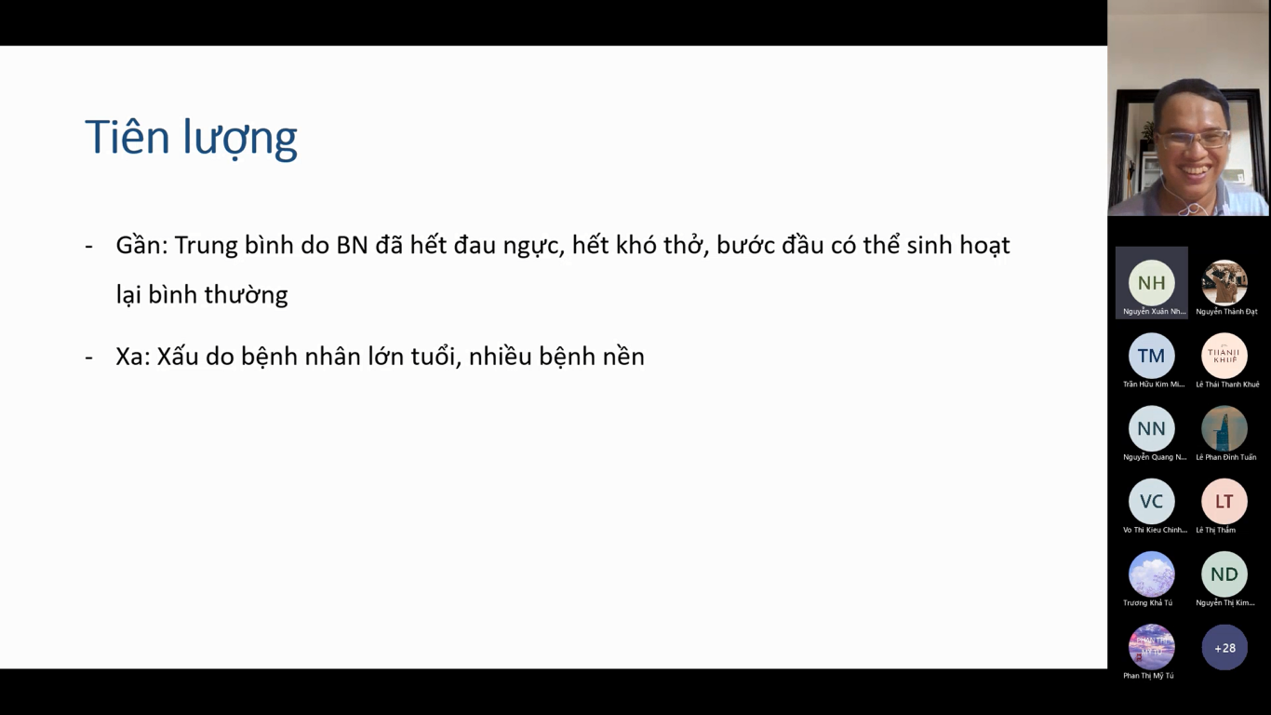

Tiên lượng gần cũng xấu. NMCT ko có ST chênh lên, nguy cơ rất cao. Thứ 2 là có bệnh lý đi kèm: ĐTĐ, tổn thương gan, thận, nên tiên lượng gần rất xấu, mặc dù hết đau ngực rồi nhưng mà bệnh nền vẫn chưa kiểm soát được nên tiên lượng rất là xấu.

**GIẢI ĐÁP THẮC MẮC**

**Câu 1: Lúc bn vô, phân tầng nguy cơ cao có thể dùng TIMI, ca này nguy cơ cao. Nhưng mà lúc xử trí thì em thấy người ta dùng ESC 2018 với Grace > 140. Ko biết lúc đó TIMI còn ý nghĩa ko.**

Anh: TIMI hay Grace, thì ở CR dùng Grace nhiều hơn, TIMI ít xài. Mấy em xài thang nào cũng được, nhưng dùng Grace đỡ hơn. Grace phân tầng tốt nhất là đợi khi đủ LS và CLS. Mới ban đầu đánh giá thì TIMI được rồi.

**Câu 2: Bn theo dõi suy thận, nghi ngờ bệnh gan, em ko biết nên chọn Statin loại nào.**

Anh: Ca này ko xài luôn, bn có thể tổn thương gan cấp và tử vong luôn. Phải điều trị cho gan ổn định mới xem xét có cần dùng Statin hay ko. Nếu bn đã ra khỏi đợt nhồi máu thì lúc đó, vai trò của nó là điều chỉnh LDL thôi. Nếu bn ko xài Statin được thì có thể dùng cái khác như Ezetimibe hoặc là Lipanthyl, v.v. Còn giả sử ca này ko có tổn thương gan, chỉ có bi thận thôi thì giữa Ator và Rosu thì chọn Arto vì nó ít bị ảnh hưởng bởi thận hơn, ngoài ra Arto người ta thấy rằng nó còn giúp cải thiện chức năng thận nữa.

**Câu 3: Suy tim EF giảm còn có 27%, giảm tưới máu nghĩ thận mình có xài Dobutamin ko?**

Anh: Có, chắc chắn phải xài, nhưng mà phải chích lợi tiểu trước, coi có đáp ứng. Đỡ khó thở tay chân ấm thì lúc đó dùng lợi tiểu là được. Hoặc phối hợp thêm nitrate là được. Còn chích lợi tiểu rồi bn vẫn khó thở, hoặc xuất hiện triệu chứng giảm cung lượng như tay chân lạnh thì có thể dùng Dobutamin.

Ca này có cần xài liền ko? Ca này HA ổn, ngoài thận chưa có dấu hiệu giảm tưới máu cơ quan. Ca này nếu điều trị tối ưu nếu mà dựa vô khó thở thì chỉ cần chích lợi tiểu trước, chưa đáp ứng thì tăng co hoặc là dùng Nitrate thêm. Cái thứ 2 là có biểu hiện giảm tưới máu cơ quan, dù đỡ khó thở, chi ấm, nhưng trong cơ thể thận là nơi nhạy cảm với sự giảm cung lượng nhiều nhất. Nên khi thấy chức năng thận ngày càng xấu đi thì chắc chắn truyền nước ko được, có thể dùng thêm 1 chút tăng co để làm tăng tưới máu đến thận. Điều trị có thể cho thêm 1 chút Dobutamin, thấp cũng được.

Đi thi gặp bệnh này thì quan trọng em thấy vấn đề gi. VD ca này bn có đau ngực đi 1 vấn đề thôi, đau ngực là cái gì, nn gì, biểu hiện gì, CLS nào, chẩn đoán sao, điều trị. Rồi cân nhắc thuốc nên dùng hay ko.

Đau ngực khiến bn phải vào viện là đau ngực cấp

Điển hình hay ko. Nếu ở giữa ngực lan lên cổ, hàm cánh tay hoặc là khởi phát sau gắng sức, xúc động, lo lắng căng thẳng thì nó là điển hình của HCVC, đặt thành luôn là HCVC. Còn nếu dữ dội tăng khi ho, xoay trở sẽ đặt là đau ngực kiểu màng phổi. Nếu chỉ có đau ngực, chả có gì gợi ý thì chỉ đặt đau ngực cấp đơn thuần thôi.

Có NMCT ko, có YTNC, chẩn đoán phân biệt với đau thắt ngực ko ổn định thì nó biểu hiện tương tự. Nếu có THA thì xét tới phình bóc tách đm chủ ngực. Đau ngực kiểu màng phổi phải coi thuyên tắc phổi hay tràn khí

Đau ngực nghĩ NMCT/đau thắt ngực ko ổn định, có khó thở, khám phổi ko thấy bất thường trên phổi nên nghĩ nhiều khó thở là hậu quả của đau ngực, đó là tình trạng sung huyết phổi.

Đề nghị ECG nhớ có ST chênh lên thì chẩn đoán luôn. Còn ko có ST chênh lên nhưng có ST chênh xuống, sóng T cao nhọn đối xứng, sóng T âm sâu, block nhánh trái mới xuất hiện thì có thể kết luận là NMCT ko ST chênh lên hoặc là đau thắt ngực ko ổn định Còn nếu ko có gì thay đổi thì cũng có thể là NMCT hoặc đau thắt ngực ko ổn định, xét tới men tim.

Trong 6h đầu: hs troponin T. > 6h thì nên làm Troponin I hoặc T. 6h đầu dùng 0h 1h hoặc là 0h 2h. Còn vào viện > 6h thì làm cách mỗi h và xem có động học ko. Tăng khi > BPV 99, là > 0.2. > 5 lần thì khả năng là bị NMCT. CKMB gọi là tăng khi > 25 tại CR. Còn nếu có ý nghĩa đến mức chẩn đoán NM thì phải gấp 3 lần Gtri bt.

SÂ tim: chức năng thất trái có giảm, có biến chứng ko. Coi cn thận. Do NMCT cn co bóp cơ tim giảm có thể thúc đẩy suy thận trước thận, ảnh hưởng đến điều trị như thuốc kháng đông, UCMC, hoặc là MRA.

Coi ion đồ, đặt biệt là K vì K máu bị rối loạn thì dễ rối loạn nhịp

Tiếp là cn gan. Bn NMCT thì AST thường tăng. Nếu 2 men đều tăng thì coi chừng bệnh gan. Nếu có bệnh gan thì ko thể dùng Statin

HCVC phải coi CTM, chú ý Hb và tiểu cầu. Mấy em dùng chống đông, chống kết tập tiểu cầu kép, có nguy cơ xuất huyết, đăc biệt là xuất huyết dạ dày gây chảy máu rỉ rả thì nó có thể làm Hct giảm, hoặc bn bị xuất huyết trong cơ làm Hct giảm. Nên dùng chống đông 2-3 ngày phải làm CTM kiểm tra. 2 là khi xài thuốc kháng đông sẽ chú ý tiểu cầu, dùng chống đông 3-5 ngày tiểu cầu có thể giảm do hc heat. Heat sớm trong vòng 24h, heat muộn trong 5-7 ngày. Heat muộn thường gặp hơn.

Điều trị nhớ

1. Giảm triệu chứng: Đau nhiều thì Morphine, ko thì Nitrate coi có đáp ứng ko. Có khó thở thì Furo lấy nước ra. Ko đáp ứng thì thêm Nitrate. Ko nữa mà chức năng thất trái giảm có thể thêm Dobu
2. Tái thông mv sớm: Ko ST chênh lên phải phân tầng nguy cơ coi cao, thấp hay trung bình. Đã cao thì chắc chắn phải can thiệp sớm. Tb thì có thể muộn hơn. Thấp thì điều trị nội khoa. Tuỳ sang thương mạch vành có thể can thiệp hoặc là bắc cầu. Thuốc thì đầu tiên là chống đông, chống kết tập tiểu cầu kép và Statin, kháng đông thì Enoxaparin 1mg/kg mỗi 12h 5-7 ngày, chỉnh liều theo chức năng thận. Với DAPT thì kết hợp Aspirin, Tica. Nhưng nếu bn có nguy cơ chảy máu cao thì DAPT dùng ngắn lại hoặc thay Tica bằng Clopi. Statin thì statin cường độ mạnh Arto và Rosu, giảm độ lọc cầu thận thì Artor, có bệnh lý gan thì tốt nhất đừng xài Statin.
3. Cải thiện tiên lượng: UCMC, UCTT, Chẹn beta, MRA. Suy thận ko dùng khi suy thận. Chẹn beta ko xài khi có sung huyết. MRA ko xài khi có suy thận.